Департаментом природных ресурсов и экологии Чукотского автономного округа в рамках реализации мероприятия «Формирование экологической культуры населения в области обращения с отходами» Подпрограммы «Реализация комплекса мероприятий по обращению с отходами» Государственной программы «Охрана окружающей среды и обеспечение рационального природопользования
в Чукотском автономном округе», утвержденной Постановлением Правительства Чукотского автономного округа от 15 января 2015 года № 20, были проведены мероприятия направлены на повышение уровня знаний у населения в области обращения с отходами, на формирование навыков раздельного сбора отходов
и его необходимости, получения новых товаров из отходов, осознанного потребления и бережного отношения к окружающей среде:
- 23 мая в рамках акции «Фестиваль зеленых дел» в детском саду «Сказка» сотрудники Департамента природных ресурсов и экологии провели мастер-класс по изготовлению эко-сумочек;
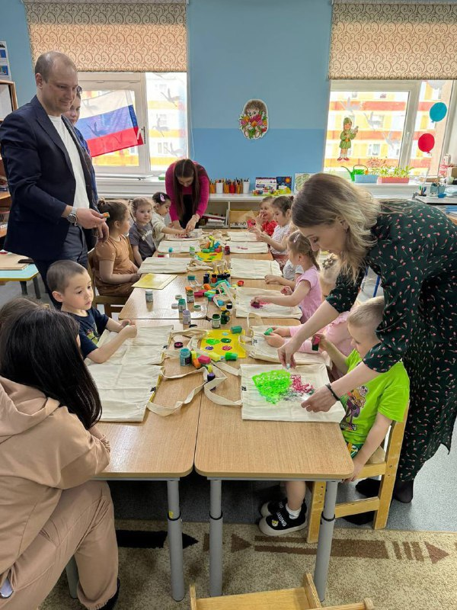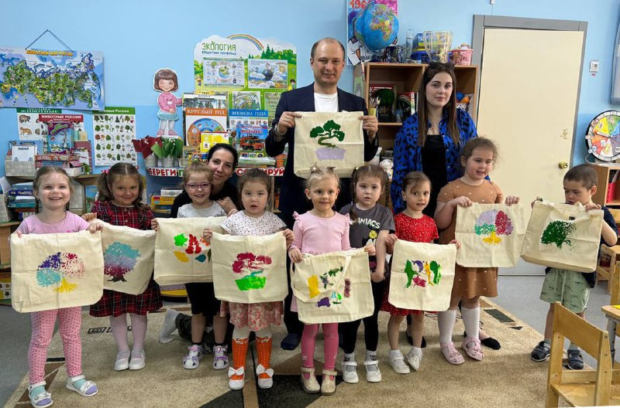
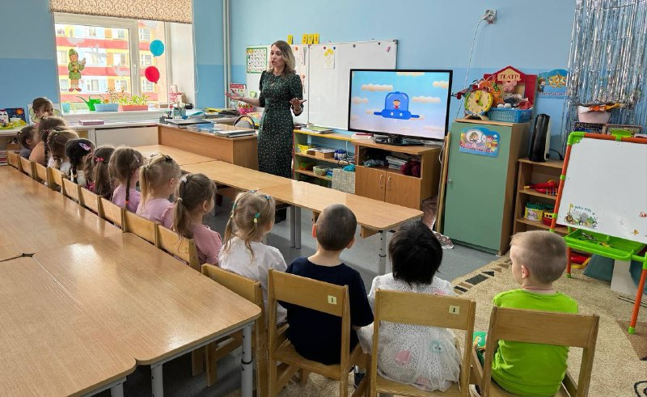
- в рамках всероссийской акции «Марафон зеленых дел» сотрудники Департамента природных ресурсов и экологии провели эколого-просветительское мероприятие в детском саду «Парус». Ребятам рассказали о науке Экология, о важности беречь нашу планету, не загрязнять её и сохранять её ресурсы. В процессе игр, организованными сотрудниками, воспитанникам детского сада объясняли,
как важно сохранять чистоту окружающей среды. В финале мероприятия ребятам показали мультфильм;
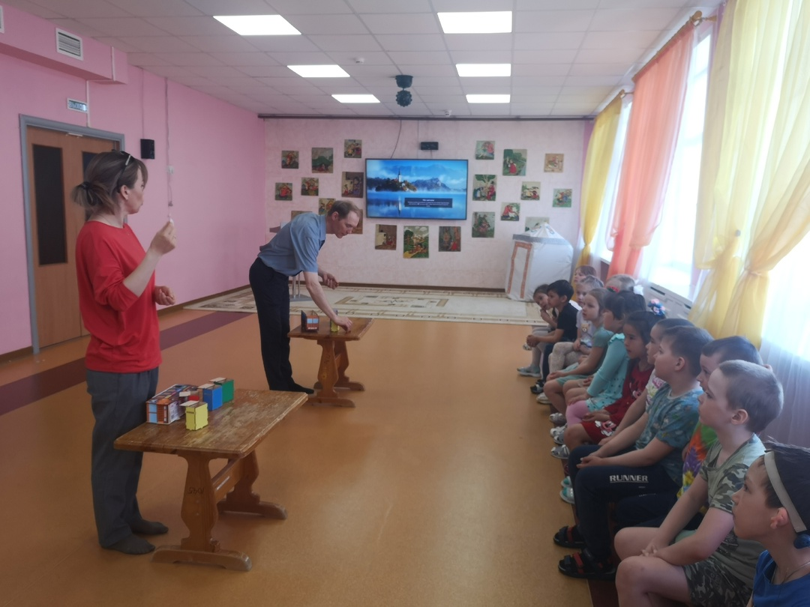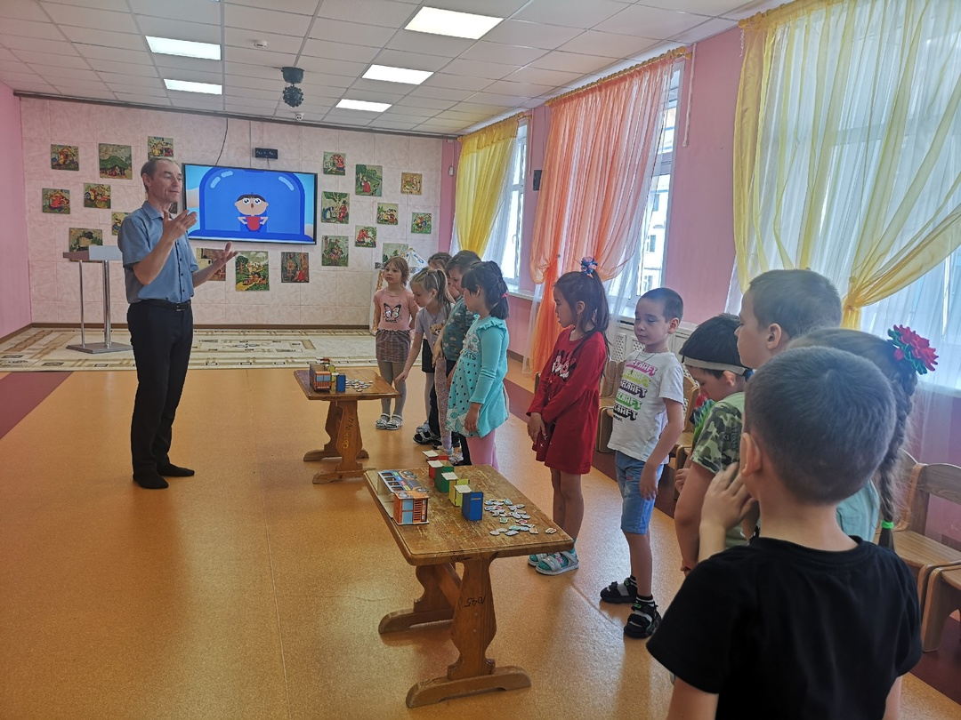
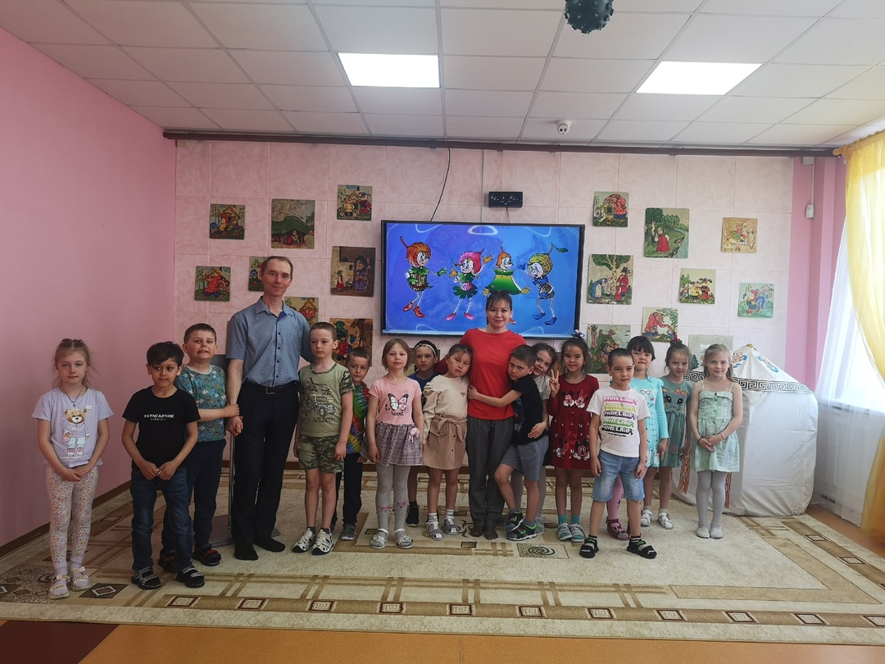
- установлены на общественных остановках баннеры «Что такое фандомат?», «1 кг отходов создает каждый россиянин ежедневно!», «Все одноразовые вилки и ложки, которыми ты ел, все еще загрязняют природу!», «Переходи на сторону многоразового чтобы стало меньше мусора», «Теперь ты знаешь, во что можно переработать отходы».

